**标题：荣格PCT 广州站11月27-28日广州盛大开幕，5000+个护行业代表共襄盛举！**

**摘要：百雀羚/自然堂/资生堂/花王/Pola/花皙蔻/溪木源/逸仙电商/爱茉莉/LG/安利/联合利华/阿道夫等众多品牌带来新技术发布！**

**PCT2024个人护理品技术高峰论坛暨展览会**

**主题：化妆品科学可持续发展**

**11月27-28日，广州白云国际会议中心**

**5000+行业代表，150+演讲嘉宾，7000㎡展区，250+展商，10+主题论坛（企业专场/新技术发布/技术论坛）**

**加入荣格PCT，中国顶级个人护理品技术盛会！**PCT由荣格工业传媒/Happi China杂志于2004年创立，现已成为亚太地区颇具影响力的个人护理行业盛会。我们的目标是交流最先进的技术、想法和商业经验。PCT将于**2024年11月27-28**日在**广州白云国际会议中心**举行，致力于展示和交流最新的化妆品科技创新。技术会议将展示一系列主题的亚洲和国际视角，包括基础研究、安全性评估、疗效研究、新技术等。

**大会亮点：**

* **5000+行业代表，150+演讲嘉宾，7000㎡展区，250+展商，10+主题论坛**
* **技术会场：防晒美白/保湿抗衰/修复舒缓/天然可持续发展/法规检测/合成生物…**
* **干货发布：百雀羚/自然堂/资生堂/花王/Pola/花皙蔻/溪木源/逸仙电商/爱茉莉/LG/安利/联合利华/阿道夫/欧瑞莲/巴斯夫/汉宁/布伦泰格……**
* **免费论坛：企业专场+创新发布论坛：东南亚趋势，品牌增长，AI数字化，营销&品牌增长… …**
* **PCT妆星人碰头计划：蜜丝婷/理肤泉/凌博士/毕生之研/摇滚动物园/碧绽美… … 现场打卡领品牌豪礼！**
* **250+展商250+原料，设备，检测，OEM/ODM, 贸易商带来新产品，新技术，新方案**

**大会框架：**

|  |  |  |
| --- | --- | --- |
| **时间** | **论坛** | **主题** |
| 27日上午 | 主论坛 | 化妆品科学可持续发展 |
| 27日下午 | 颁奖典礼 | [感官舒缓、心灵解压] 配方师大赛 |
| 27-28日 | 企业专场 | 森升-纯净创新植物原料“酵”酵醒未来研讨会（27日上午） 肽源-重组胶原蛋白科学论坛（28日上午） 颐唯实-化妆品功效评价高质量发展论坛（28日下午） |
| 27日下午 28日上午 | 技术论坛 | 防晒美白，保湿抗衰，修复舒缓，头皮与毛发护理，天然可持续发展，法规检测，合成生物 |
| 27-28日 | 新技术发布论坛 | 东南亚趋势，新技术发布，品牌营销增长，美妆趋势，AI数字化 |
| 27-28日 | 展区特色活动 | 数字化体验区；妆星人碰头计划-打卡抽奖；香氛DIY；摄影区 |
| 27-28日 | 精品展示 | 250+原料，设备，检测，OEM/ODM, 贸易商带来新产品，新技术，新方案 |

**部分议题：**

|  |  |
| --- | --- |
| 百雀羚产品背后蕴含的化妆品科技 蒋丽刚 先生，研发首席技术官，上海百雀羚日用化学有限公司 | 喜马拉雅自然高科技修护敏感头皮 张国栋 先生，研发总监，上海自然堂集团有限公司 |
| 揭开印度尼西亚个人护理市场的秘密：把握趋势、清真法规和消费者偏好，获得全球成功 Dra. Mediana Hadiwidjaja, M.M., Ph.D. President Director PT. Infinisia Sumber Semesta（印尼） | 泰国天然产品产业绿色转型 Dr. Thanathat Sonteera, 泰国化妆品集群贸易协会副主席 Siam Natural首席执行官 |
| 资生堂皮肤反重力系统 ”Dynamic Belt” 寇俊晞 女士，高级研究员，资生堂中国研发中心 | 抗皱成分-从基础到更新 YO Kazuyuki，首席研究员，Pola宝丽化成株式会社 |
| ESG引领美妆制造价值时代 邱晓锋 先生，副总裁，诺斯贝尔化妆品股份有限公司 | 温和型护肤品香味与功效联想的研究  白玉莲 女士，资深研究员，爱茉莉太平洋上海研究所 (韩) |
| 产品研发过程中的需求洞察 侯姣靓 女士， 消费者产品研究负责人，安利科创中心 | 国人年轻女性身体皮肤干燥研究及解决方案 张晔翔 先生，研发总监，山东花物堂生物科技有限公司（半亩花田） |
| 碧绽美®逐光椒颜.色素管理项目 曾瑜 女士，医学总监，碧绽美 | 科技赋能中国牡丹ESG纯净原料的研发 王斌 先生，研发副总经理，花皙蔻 |
| Sara-ice 模型 - 用于预测皮肤致敏剂效力的下一代风险评估 李津 博士，高级毒理学家，联合利华安全与环境保障中心 | 化妆品防腐剂的质量风险 肖树雄 先生，化妆品实验室负责人，广东省药品检验所 |
| 用科技焕发中华养生新魅力-皮肤延衰 太美灵 女士，美妆研发经理，无限极（中国）有限公司 | 婴童脆弱皮肤及功能性神经酰胺护理 刘彦青 女士，研发总监，花王(中国)研发中心 |
| 中国唐代皇室美容古方的皮肤作用机制研究 金玟材，责任研究员，乐金生活健康化妆品研发（上海）有限公司（韩） | 皮肤类器官在化妆品安全和功效评价的应用前景 杨斌，院长，南方医科大学皮肤病医院 |
| 头皮抗衰新研究与产品创新思考 康嘉欣 博士，首席皮肤研究官，伊斯佳股份 | 针对脆弱人群的产品开发思路 严二平 先生，研发总经理，袋鼠妈妈 |
| 透皮吸收和LNPs脂质颗粒的开发应用 王海龙 先生（光希老王），创始人，光希品牌 | 痤疮研究：痘肌精细化、全程化管理(拟) 汪冰洁，配方负责人，逸仙电商 |
| 婴童护理用品安全框架 陆槿 女士，法规功效检测中心总监,青蛙王子(中国)日化有限公司 | 敏感肌全肤质护理—干性敏感肌和油性敏感肌的研究和创新 Marco丁轶良 先生，科学传播负责人，溪木源 |
| 熬夜肌肤科学护理：前沿研究与创新成果 沐风 博士，大水滴熬夜肌实验室主任，长沙薇风化妆品有限公司 | 一种新的多功能型多元醇~环己基甘油~ 廖敏 女士, 项目经理, 艾迪科（中国）投资有限公司 |
| 透明质酸，肝素钠复合物对于线粒体抗衰的研究 王铮 先生，研发总监，梅晔生物医药股份有限公司（凌博士） | 预防白发产品的开发 马铃 女士，研发总监，澳谷科技（广东）股份有限公司/阿道夫 |

**如何报名？**

现在即可通过以下链接报名参会，提前锁定您的席位，享受与行业顶尖人才互动的机会！

参会报名链接：<https://cgi.industrysourcing.cn/u/9bJ5zko8>

**全面启动！**

PCTS 2024不仅是行业的盛会，更是品牌曝光的绝佳机会。通过礼品赞助，您的品牌可以直接触达与会嘉宾，提升品牌知名度。

1. 品牌高效曝光:礼品展示在签到、抽奖、展位等环节。
2. 全方位宣传:多渠道提升品牌知名度行业资源拓展:接触决策者和专业人士，拓展商机。
3. 参会及推广:参会名额，参与发布会，享受会前、会中、会后宣传。
4. 品牌展示与互动:现场展示区和打卡抽奖区提升品牌互动。
5. 点击以下链接参与礼品赞助计划，提升您的品牌知名度！

【礼品赞助链接：<https://kcn046ujo71k.feishu.cn/share/base/form/shrcnBa3MSsfrEQUbSd9iU0aRac>】

**往届参与品牌：**

凌博士、HBN、溯华、花至、诺斯贝尔、花皙蔻、沛印、谷雨、海洋至尊、浅香、C咖、衡拓、WIS、LG、爱茉莉、上美集团、春日来信、蜜丝婷、悠宜、逐本、半亩花田、广东菁萃、愈感、巨子生物、摇滚动物园、KAZOO、俊平、花王、毕生之研、肌赋萃、拜尔斯道夫、安修泽、欧薇妍、三草两木、百花萃、百雀羚等……

**供需对接会：创新合作的绝佳平台**

1. 精准需求对接：品牌方可以提前提交需求清单，供应商根据这些需求准备定制化解决方案。在活动中，双方将进行一对一交流，确保合作契合度最大化。

2. 多元化合作机会：通过供需对接会，品牌方有机会接触到全球最新的原材料、技术服务及产品创新，极大提升产品开发的灵活性与市场竞争力。

3. 技术与资源共享：供需对接不仅是一次合作机会的展示，更是企业技术与资源共享的重要平台，帮助企业突破研发瓶颈。

4. 品牌方可以通过以下链接提交您的需求，确保在对接会中获得最具针对性的供应商方案支持：

【品牌方需求登记链接：<https://kcn046ujo71k.feishu.cn/share/base/form/shrcnvWuVe1HOHPRPPdnhFdK1hc>】

以上如需进一步咨询，请联系荣格PCT官方小助手

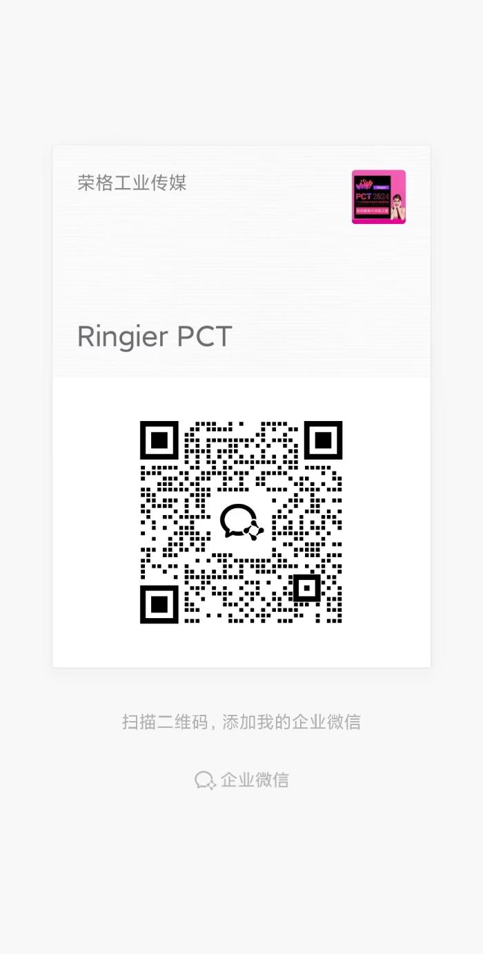

会议经理：Lily Pan

电话：021-62895533x130

邮箱：[lilypan@ringiertrade.com](mailto:lilypan@ringiertrade.com)

会议网址：<https://cgi.industrysourcing.cn/u/4KTe2cK1>

荣格会议网：<http://www.ringierevents.com/conferences>